第8章 系统构建

- 智慧农业系统的生命周期

- 系统生命周期定义
一个智慧农业系统从孕育、诞生、成长、成熟、衰亡的发展过程称为该智慧农业系统的生命周期或生存期。

- 智慧农业系统生命周期由三个时期组成：定义时期、开发时期、维护时期。
- 定义时期：通常被分为三个阶段：问题定义、可行性研究、需求分析
- 开发时期：设计（概要设计和详细设计）、实现（编码实现）和测试三个阶段组成。
- 维护时期：由运行和维护和评价和审计两个阶段组成。

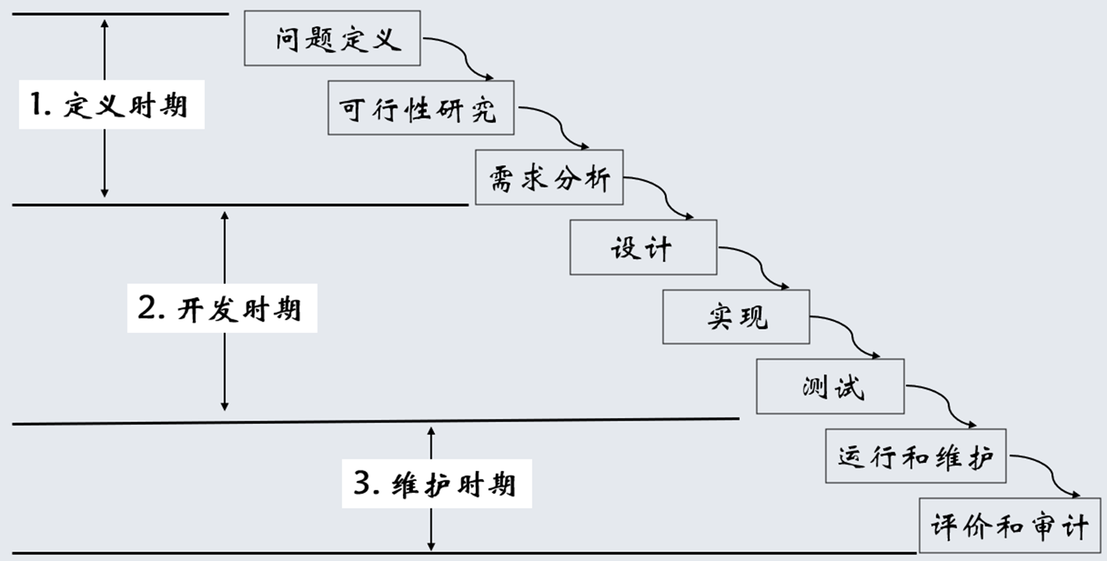
图 1 智慧农业系统的生命周期
（注：上图贯穿本章内容，十分重要。）

- 定义时期

- 可行性分析
可行性分析主要包括：经济可行性、技术可行性、环境与操作可行性。
- 经济可行性分为费用（包括开发费用和运行费用）和效益估算（包括直接经济效益和间接经济效益）
- 技术可行性分析主要内容包括开发技术的冒险性、现有资源的可用性、系统确定的开发技术。
- 环境与操作的可行性分析包括社会环境可行性、自然环境可行性、和操作可行性。

- 需求分析
（1）软件工程领域内广为流传的一句格言：这个世界上唯一不变的就是需求一直在变。
（2）需求分析的目的是弄清楚到底需要系统“做什么”。
（3）软件需求的5个关键属性：无二义性、完整性、正确性、可行性和必要性。
- 无二义性。不同的人员对需求的理解应该是一致的。一般情况下，描述需求都使用自然语言，因此容易引起需求理解的二义性。
- 完整性。每一项需求要完成的任务必须要描述清楚，以便开发人员明白实现这项需求的所有信息，用户能够审查这项需求描述的正确性。
- 正确性。每项需求都必须准确地反映用户要完成的任务。
- 可行性。每一个成功的软件系统其解决方案都应该是可行的，可行性体现在技术、经济、操作可行性。
- 必要性。每项需求都应该是客户所需要的，开发人员不要自作主张添加需求。

（4）需求分析有五个方面的工作：问题识别、评价和综合、建模、规格说明、评审。

（5）需求分析包括功能需求和非功能需求。
- 功能需求：描绘系统应该提供的服务、如何对输入做出反映以及系统在特定条件下的行为的描述。功能需求通常从用户的角度出发，描述了用户希望系统能够完成的工作。
- 非功能需求：从各个角度对系统的约束和限制，反映了应用对软件系统质量和特性的额外要求，例如响应时间、数据精度、可靠性、开发过程的标准等。

- 开发时期
开发阶段解决“怎么做”的问题。
开发阶段有三项技术活动：设计、实现（编码）和测试。

- 设计阶段
设计阶段包括概要设计和详细设计。
其中概要设计包括体系结构设计、接口设计和数据设计。
（1）体系结构设计
（a）体系结构设计的主要目的是开发一个模块化系统。引入“分而治之”的策略，将一个复杂问题分解成可以管理的若干模块。
请注意，体系结构设计考虑模块化，但不能过度模块化，不能无限制的划分模块。其原因是：虽然开发某个独立模块的工作量会随着模块数量的增加而下降。但是随着模块数量的增加，集成模块的工作量也会增加。
（b）模块的独立性的衡量标准：耦合性和内聚性。
- 耦合：模块之间的相对独立性的度量
- 内聚：一个模块内部各个元素彼此结合的紧密程度的度量。
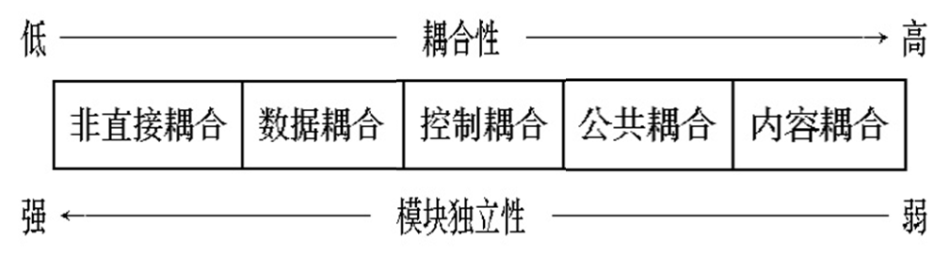
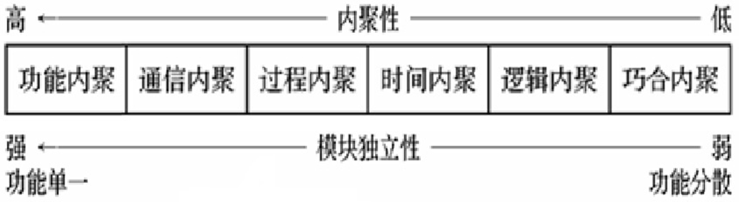

（c）体系结构图（分层思想）
- 体系结构图的深度：模块结构的层次数量
- 体系结构图的宽度：结构图中同一层模块的最大模块数量
- 模块的扇出：指一个模块直接调用的下属模块数量
- 模块的扇入：指调用一个给定模块的模块数量
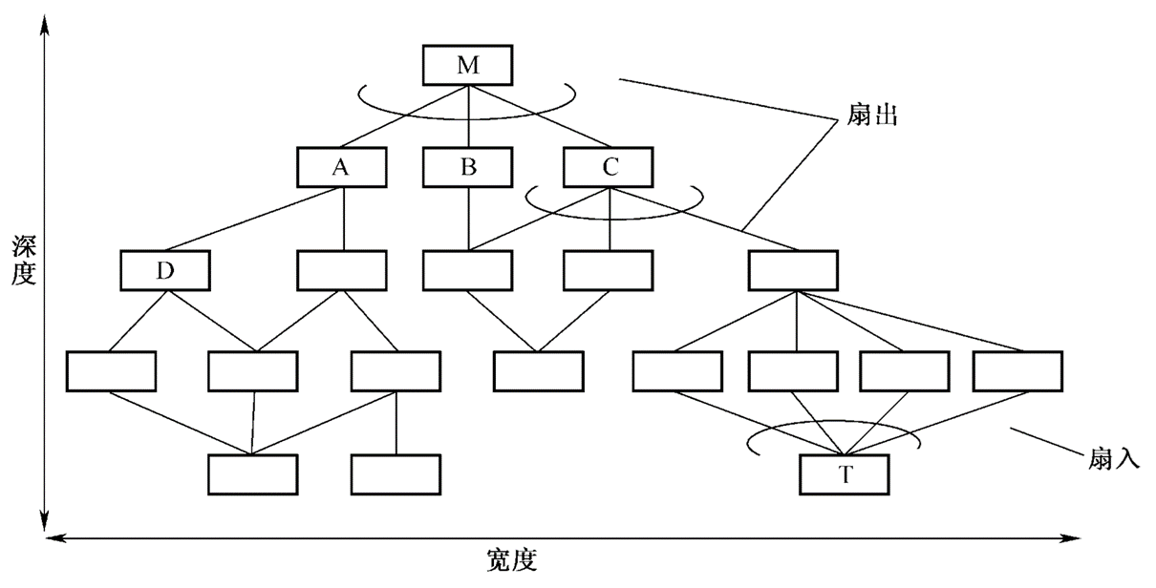
图 2 系统体系结构图
（2）接口设计
（a）接口定义：系统中不同功能层之间的通信规则称为接口。
（b）接口设计主要包括三个方面：内部接口设计、外部接口设计和人机接口设计
  - 内部接口：模块或软件构件间的接口
  - 外部接口：系统与其他软硬件系统之间的接口
  - 人机接口：软件与用户之间的交互界面

- 数据设计
数据是软件系统的重要组成部分，在设计阶段必须对要存储的数据及其结构进行设计。

（4）详细设计（了解）
详细设计是对概要设计活动的延续，其成果将是编程实现的直接依据。详细设计阶段的主要任务包括代码设计、数据库设计、输入输出设计、界面设计和算法设计等。

- 实现阶段（了解）
（1）系统设计完成之后，就进入了系统实现阶段，即编码阶段。编码阶段的任务是根据详细设计阶段提供的设计方案，使用选定的程序设计语言编写实现这些设计的源代码。
（2）标识符命名：名字应该能反映它所代表的实际意义，有助于对程序功能的理解。常用的标识符命名方法有大驼峰命名法（或Pascal命名法）和小驼峰命名法（或Camel命名法） 。
（3）程序的注释：正确的注释能够帮助读者理解程序，为测试和维护提供明确的指导。正规程序文本中，注释行的数量占到整个源程序的1/3到1/2。（了解）

- 测试阶段

（1）测试可以分为单元测试、集成测试、确认测试、系统测试到验收测试。
单元测试：保证每一个模块是按照要求开发的。
集成测试：通过单元测试模块按照设计规格顺序组装起来，在组装的过程中检查系统连接中的问题，重点检查接口和全局数据的错误。
确认测试：根据需求规格说明书的要求，对必须实现的各项需求进行确认，判定已开发的系统是否符合用户需求。
系统测试：系统测试的任务是将硬件、软件、网络、操作人员看作一个整体、检验它是否有不符合系统说明书的地方。
验收测试：由专业的第三方测试小组承担测试工程，检查系统在实际使用环境中的问题。

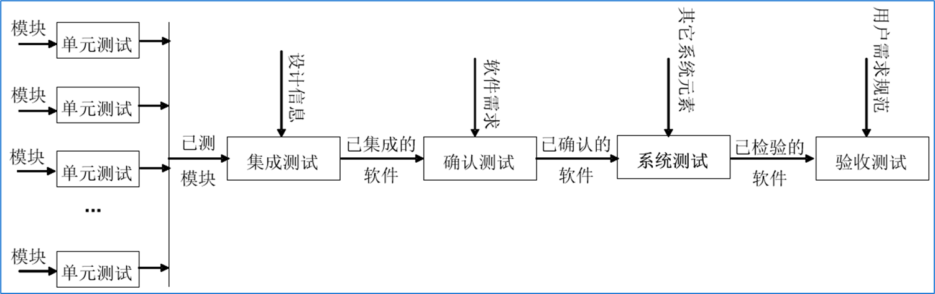
图 3 系统测试过程

（2）软件测试中的两种主要方法：黑盒测试和白盒测试。
- 黑盒测试：是一种功能测试方法，测试人员不需要了解程序的内部实现细节。
- 白盒测试：测试人员需要了解程序的源代码和内部结构。注意单元测试属于白盒测试。

- 维护时期
- 运行维护是智慧农业系统已经交付用户使用后，为了使得系统软硬件持久地满足用户的需求，而不断做出修改和完善的过程。
- 智慧农业系统是一种“一次开发，终身维护”的产品。
- 运行维护通常由四类维护活动组成：
•改正行维护，也就是诊断和改正系统在使用过程中发现的错误；
•适应性维护，即修改软硬件以适应环境的变化；
•完善性维护，即根据用户的要求改进或扩充系统功能，使其更完善；
•预防性维护，即修改系统为将来的维护活动预先做准备。

